Computational biology - Final project - Part 1

In this part, we were to write a program that finds all the monotonic regulation conditions of the reasoning engine. Specifically, we needed to show that there are only 18 such functions.

The first part was to create as input all nine given conditions of the activators and depressors:

These conditions were written as a dictionary, where every condition has a name. The state of every condition was given as a tuple of four bits, where an inactive activator/depressor is 0, and an active one is 1. The tuple bits correspond to the activators and depressors starting from the upper left activator and goes clockwise. As a conclusion, the first two bits represent activators, and the last two represent depressors.

As a straight conclusion, num_activaors_on represents for every condition number the number of active activators, and similarly for num_depressors_on represents the number of active depressors.

Here we import the function "product" for creating all functions, and the rest are for printing the output table.

Our project consists of three parts:

1. find all possible Boolean functions of length 9
2. find all monotonic functions
3. print the output table

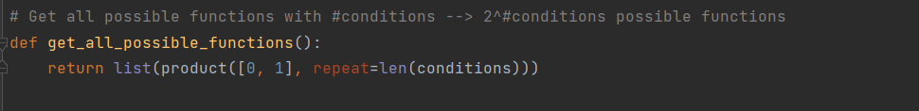

Returns a tuple of length 9 with all possible functions

For every function, check if it monotonic – if so, add to monotonic_functions array

In this function, we check for every tuple of length 9 that represents a Boolean function, if it's monotonic. As we learned in class, a monotonic function maintains the following conditions:

1. If for some condition the gene is active, then adding another activator should still have the gene activated.
2. If for some condition the gene is activated, decreasing the number of depressors should keep the gene active.
3. If all activators are on, and no depressors are on (that is the 3rd condition in the table), the gene must be active
4. If all depressors are on, and no activators are on, the gene must not be active

This function checks these conditions through negation.

This function prints out all monotonic functions in a table, with colours for easy analysis.

The output came out as following:

And we can see that there are 18 monotonic functions that fit the conditions, and they are the same as the functions given in the assignment paper.